SYMMETRISCH GEZICHT

Hieronder staan drie pasfoto's.
Een ervan is de echte, de andere twee zijn gemanipuleerd.
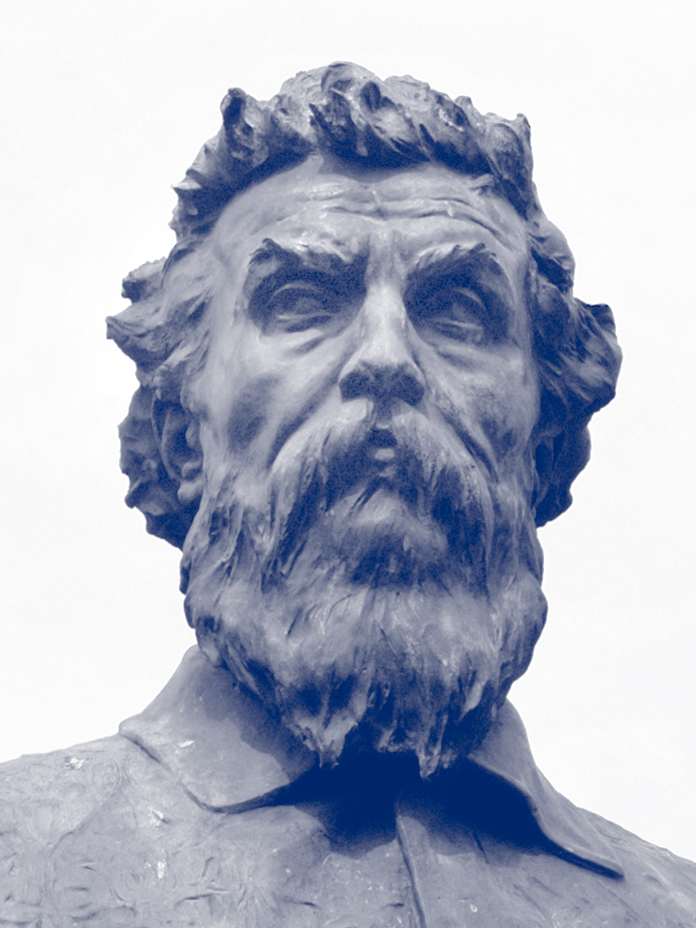
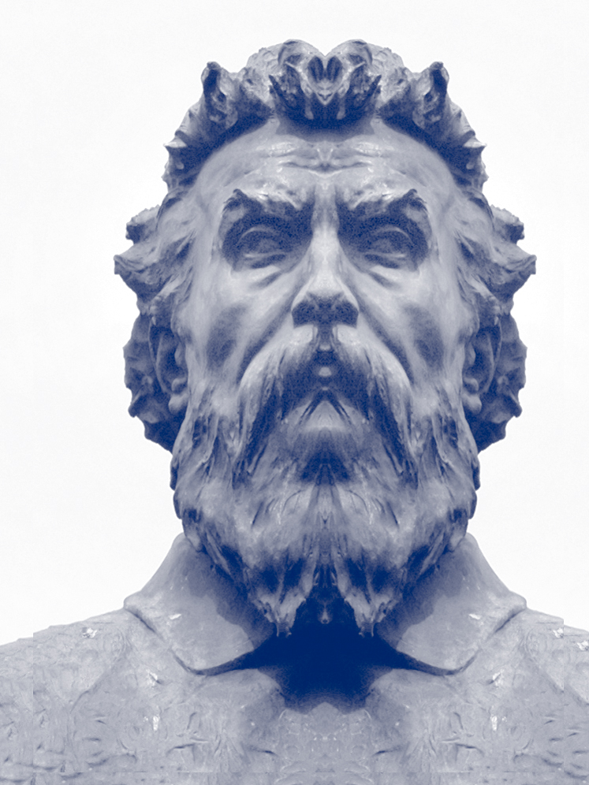
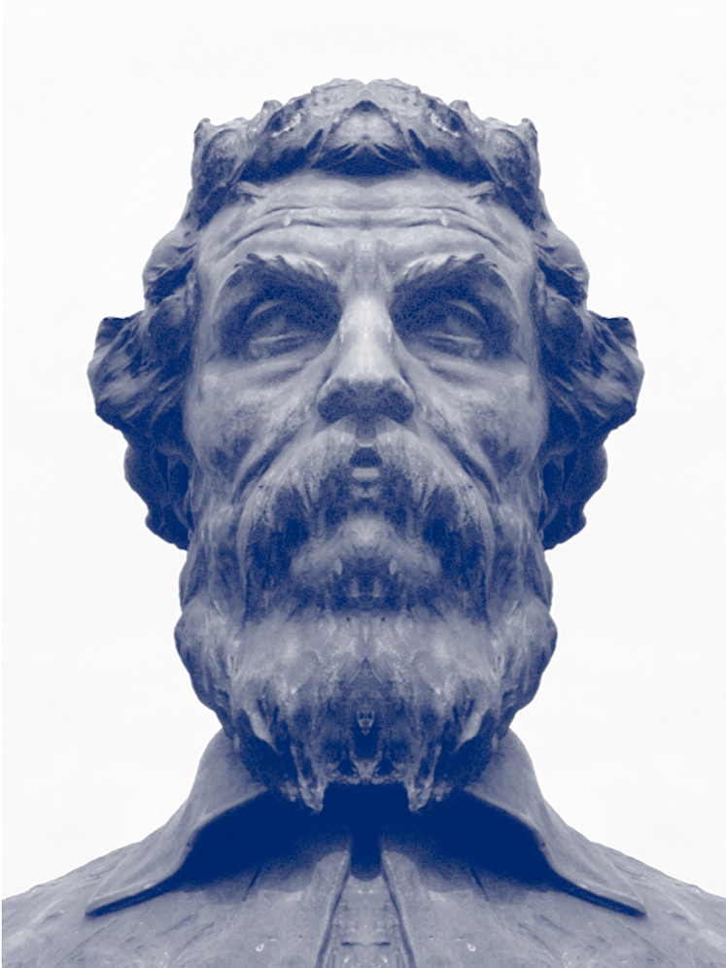

a Welke is de echte? Waarom?

b Maak met behulp van de computer zo ook een zuiver symmetrisch gezicht van jezelf.

Toelichting voor de docent

Werkwijze

Onder andere met het programma Paint op de computer kun je dat doen.

